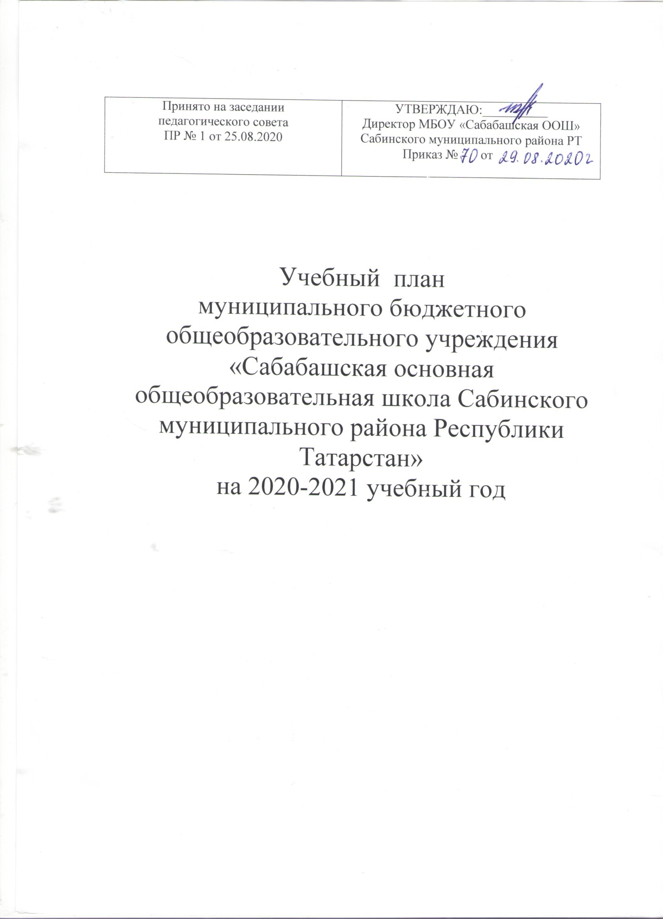

Учебный план для I -IV классов
МБОУ «Сабабашская основная общеобразовательная школа
Сабинского муниципального района РТ»
на 2020/2021 учебный год

Предметные области |  | Учебные предметы |  | Классы
 |  |  |  | I | II | III | IV | Всего
Обязательная часть
Русский язык и литературное чтение |  | Русский язык |  | 3 | 3 | 3 | 3 | 12
 |  | Литературное чтение |  | 1 | 3 | 2 | 3 | 9
Родной язык и литературное чтение на родном языке |  | Родной язык (тат.) |  | 3 | 3 | 3 | 3 | 12
 |  | Литературное чтение на родном языке (тат.) |  | 2 | 2 | 3 | 2 | 9
Иностранный язык |  | Иностранный язык (англ) |  | - | 2 | 2 | 2 | 6
Математика и информатика |  | Математика и информатика |  | 4 | 4 | 4 | 4 | 16
Обществознание и естествознание  (Окружающий мир) |  | Обществознание и естествознание (Окружающий мир) |  | 2 | 2 | 2 | 2 | 8
Основы религиозных культур и светской этики |  | Основы религиозных культур и светской этики |  | - | - | - | 1 | 1
Искусство |  | Музыка |  | 1 | 1 | 1 | 1 | 4
 |  | Изобразительное  Искусство |  | 1 | 1 | 1 | 1 | 4
Технология | Технология |  |  | 1 | 1 | 1 | 1 | 4
Физическая культура | Физическая культура |  |  | 3 | 3 | 3 | 3 | 12
Итого |  |  |  | 21 | 25 | 25 | 26 | 97
Часть, формируемая участниками образовательных отношений |  |  | Русский язык | - | 1 | 1 | - | 2
Максимально допустимая недельная нагрузка |  |  |  | 21 | 26 | 26 | 26 | 99

Учебный план для V –IX классов
МБОУ «Сабабашская основная общеобразовательная школа
Сабинского муниципального района Республики Татарстан»
на 2020/2021 учебный год
Предметные области | Учебные предметы  Класс |  | Количество часов неделю |  |  |  |  |  | Всего
Предметные области |  |  | V | VI | VII | VIII |  | IX | Всего
Обязательная часть
Русский язык и литература | Русский язык |  | 5 | 6 | 4 | 3 | 3 |  | 21
Русский язык и литература | Литература |  | 3 | 3 | 2 | 2 | 3 |  | 13
Родной язык и родная литература | Родной язык (тат.) |  | 2 | 3 | 2 | 2 | 2 |  | 11
Родной язык и родная литература | Родная литература (тат.) |  | 2 | 2 | 2 | 2 | 2 |  | 10
Иностранные языки | Иностранный язык (англ) |  | 3 | 3 | 3 | 3 | 3 |  | 15
Иностранные языки | Второй иностранный язык (фр) |  | - | - | - | - | 1 |  | 1
Математика и информатика | Математика |  | 5 | 5 | - | - | - |  | 10
Математика и информатика | Алгебра |  | - | - | 3 | 3 | 3 |  | 9
Математика и информатика | Геометрия |  | - | - | 2 | 2 | 2 |  | 6
Математика и информатика | Информатика |  | - | - | 1 | 1 | 1 |  | 3
Общественно - научные предметы | История России. Всеобщая история. |  | 2 | 2 | 2 | 2 | 2 |  | 10
Общественно - научные предметы | Обществознание |  | - | 1 | 1 | 1 | 1 |  | 4
Общественно - научные предметы | География |  | 1 | 1 | 2 | 2 | 2 |  | 8
Естественнонаучные предметы | Физика |  | - | - | 2 | 2 | 3 |  | 7
Естественнонаучные предметы | Химия |  | - | - | - | 2 | 2 |  | 4
Естественнонаучные предметы | Биология |  | 1 | 1 | 1 | 2 | 2 |  | 7
Искусство | Музыка |  | 1 | 1 | 1 | 1 | - |  | 4
Искусство | Изобразительное искусство |  | 1 | 1 | 1 | - | - |  | 3
Технология | Технология |  | 2 | 2 | 2 | 2 | 1 |  | 9
Физическая культура и основы безопасности жизнедеятельности | Основы безопасности жизнедеятельности |  | - | - | - | 1 | 1 |  | 2
Физическая культура и основы безопасности жизнедеятельности | Физическая культура |  | 2 | 2 | 2 | 2 | 2 |  | 10
Основы духовно- нравственной культуры народов России | Основы духовно- нравственной культуры народов России |  | 1 | - | - | - | - |  | 1
Итого: |  |  | 31 | 33 | 33 | 35 | 36 |  | 168
Часть, формируемая участниками образовательных отношений |  | Обществознание | 1 | - | - | - | - |  | 1
 |  | Биология | - | - | 1 | - | - |  | 1
 |  | Французский язык | --- | - | 1 | 1 | - |  | 2
Максимально допустимая недельная нагрузка |  |  | 32 | 33 | 35 | 36 | 36 |  | 172

